**Bài tập quản lý danh bạ**

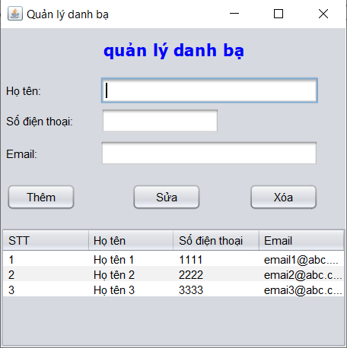

* Tạo class: Phone và PhoneBooks
  + Class Phone gồm 3 thuộc tính: name, number, email
  + Class PhoneBooks: Mảng ArrayList<Phone> và các phương thức: Thêm, Sửa, Xóa làm nhiệm vụ thêm 1 phần tử, xóa 1 phần tử, sửa 1 phần tử khỏa Mảng ArrayList<Phone>
* **Thêm:**
  + Khi nhấn nút Thêm thì thêm 1 phần tử mới và PhoneBooks và hiển thị trong JTable trên form
* **Sửa:**
  + Khi chọn 1 dòng trên JTable thì hiển thị Họ tên, Số điện thoại, Email tương ứng lên các Control ở bên trên

Ví dụ:  
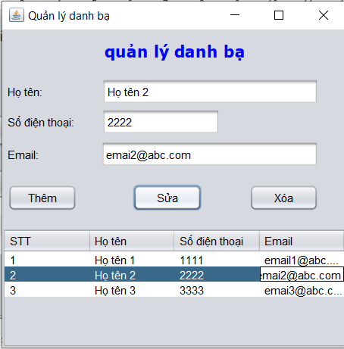

* + Người dùng sửa thông tin trên các JTextField và nhấn phím Sửa: Update thông tin tương ứng trên PhoneBooks và Hiển thị lại thông tin mới trên JTable
* **Xóa:** Khichọn 1 dòng và nhấn nút xóa thì hiển thị hộp thoại (Yes , No) hỏi chắc chắn xóa không? Nếu Nhấn Yes thì xóa khỏi PhoneBooks và Hiển thị danh sách mới trên JTable